**Filipe Ferreira Garcia**

Interface homem-computador **- PERSPECTIVAS IHC**

1. **Perspectiva de Sistema**:

KO Microsoft Visual Studio é uma popular IDE usada por programadores para criar e implementar software. Ele suporta várias linguagens de programação avançadas, ferramentas de design visual e integração com o controle de versão Git. Sua interface amigável permite personalização e diferentes layouts para diversos tipos de desenvolvimento. A extensibilidade é uma característica forte, permitindo adição de complementos. Integrado à plataforma Microsoft, o Visual Studio se conecta com várias tecnologias da empresa. Disponível em edições como Community, Professional e Enterprise, o Visual Studio é bem-visto no mercado e a Microsoft o mantém atualizado e relevante para as necessidades dos desenvolvedores.

Link: https://code.visualstudio.com/

**2. Perspectiva de Parceiro do Discurso**

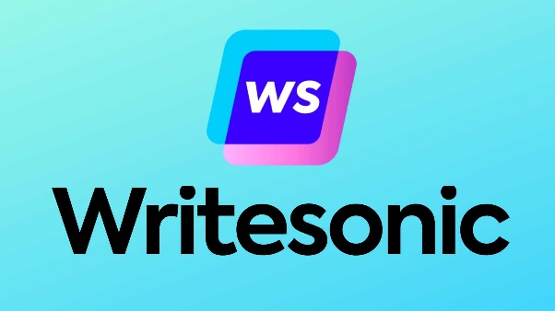Writesonic é uma ferramenta de copywriting alimentada por IA que gera conteúdo de marketing único e envolvente para qualquer negócio em segundos. Com algumas linhas de texto, a Writesonic gerará anúncios, posts em blogs, landing pages, descrições de produtos, e muito mais.

Sua principal função é interagir com os usuários, fornecendo informações, gerando textos criativos, ajudando e oferecendo suporte em várias tarefas.

Link: https://writesonic.com/

**3.Perspectiva de Ferramenta**:

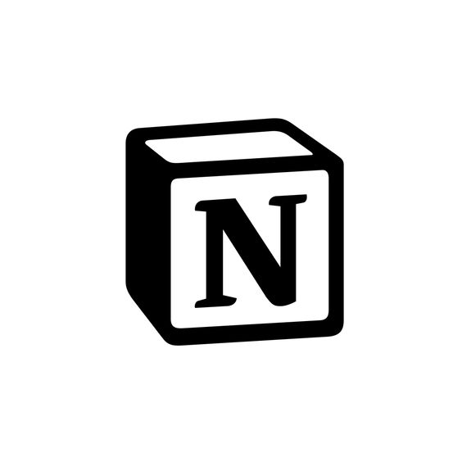O Notion é uma ferramenta de produtividade que oferece uma plataforma para criação, organização e colaboração em diferentes tipos de conteúdo. Ele combina elementos de gerenciador de tarefas, editor de documentos, banco de dados e muito mais.

Suas principais perspectivas são: Organização personalizada, flexibilidade, colaboração em tempo real, integração em mídias diversas e aplicativo multiplataforma, disponível web desktop (Windows e macOS), e dispositivos móveis (IOS, Android).

Link: https://www.notion.so/login

**4. Perspectiva de Mídia**

O Microsoft Teams é uma plataforma de colaboração empresarial que faz parte do ecossistema Microsoft 365 (anteriormente conhecido como Office 365). Ele visa facilitar a comunicação e a colaboração entre equipes de trabalho.

A ferramenta traduz a Perspectiva de Mídia pois o foco é a interação entre os usuários independentemente de estarem localizadas no mesmo escritório ou distribuídas geograficamente.

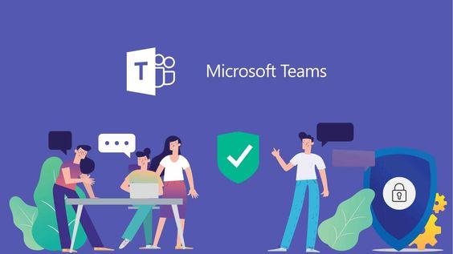

Link: https://teams.microsoft.com/